Centar za odgoj i obrazovanje Čakovec šk.god. 2019/2020.

Predmet: Tjelesna i zdravstvena kultura
Učitelj: Vedran Vurušić
Učenik: F.K.
Nadnevak: 3.4.2020.
Nastavna tema: igra s loptom
Ishodi učenja: učenik uz potporu izvodi sve vježbe i pozitivno utječe na koordinaciju i pokretljivost cijelog tijela

- Igra lovice- F.K. se spusti na pod i kreće se na „sve četiri“ po podu dok ga roditelj/pomoćnik pokušava uhvatiti krećući se po podu na isti način kao i on.
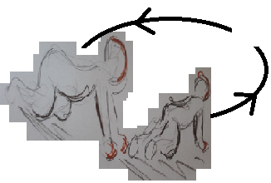

- Istezanje nogu- F.K. leži na leđima dok ga roditelj/pomoćnik drži za noge, lagano ih trese 10 sekundi nakon čega ih isteže do pune ekstenzije i potiskuje prema natrag do pune fleksije u polaganom ritmu. To ponavlja 10x.
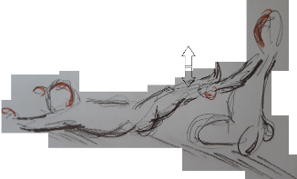

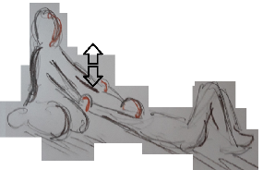
- Istezanje ruku- učenik sjedi na podu roditelj/pomoćnik ga uhvati za obje ruke, lagano ih protrese 10 sekundi. Nakon toga uhvati ga samo za jednu ruku, ispruži je koliko može te je flektira u laganom ritmu. Vježba se ponavlja 10x sa svakom rukom.

- Dodavanje loptom- učenik sjedi na podu, roditelj/pomoćnik mu dodaje koju ovaj mora uhvatiti. Kad je uhvati visoko podiže desnu ruku i dodaje loptu natrag. Zadatak se ponavlja 3 minuta.
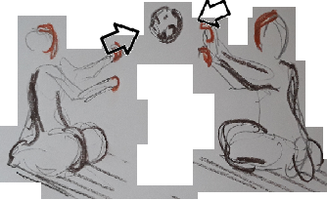

- Relaksacija- učenik leži na leđima, roditelj/pomoćnik ga uhvati za ruke i lagano trese 15 sekundi. Nakon toga ga uhvati za noge i ponavlja isti zadatak.
